Poisson Distribution dùng để tính frequency của một sự kiện nào đó xảy ra

Ví dụ, trung bình mỗi ngày có 4 học sinh hỏi bài, tự dưng hôm nay có 7 học sinh hỏi

* Muốn tính xác suất của 1 ngày có 7 học sinh hỏi bài cần phải dùng Poisson Distribution

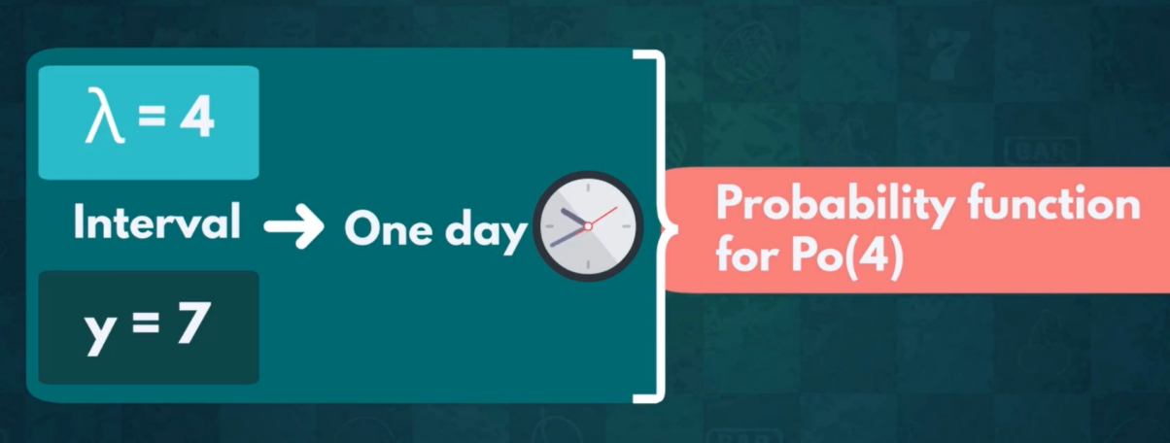

Công thức của Poisson Distribution

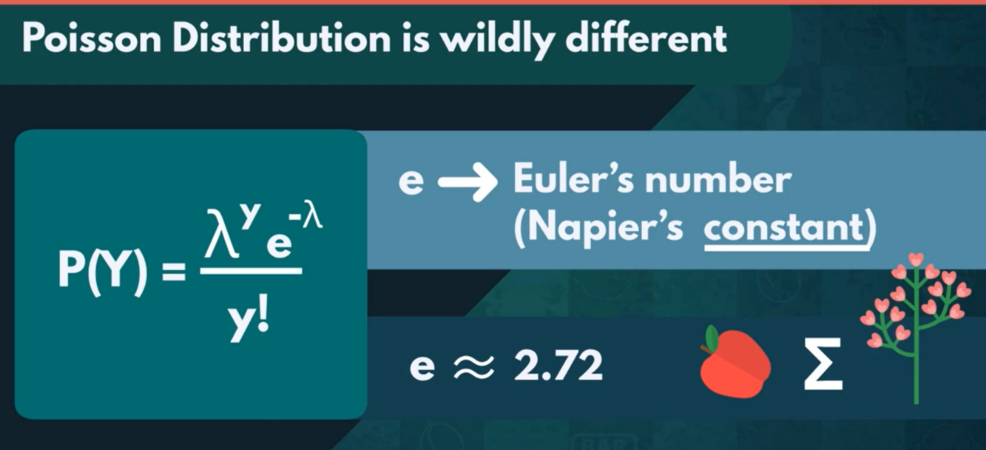

Y – giá trị mong muốn

Lamda – giá trị trung bình

